|  |  |
| --- | --- |
| **Бюро стандартизации  электросвязи** | logo_R_ |

Женева, 22 октября 2010 года

|  |  |  |
| --- | --- | --- |
| Осн.: | **Циркуляр 146 БСЭ** COM 13/TK | – Администрациям Государств – Членов Союза |
| Тел.: Факс: Эл. почта: | +41 22 730 5126 +41 22 730 5853 [tsbsg13@itu.int](mailto:tsbsg13@itu.int) | **Копии**:  – Членам Сектора МСЭ-Т – Ассоциированным членам МСЭ-Т – Председателю и заместителям председателя 13-й Исследовательской комиссии – Директору Бюро развития электросвязи – Директору Бюро радиосвязи |

|  |  |
| --- | --- |
| Предмет: | **Восьмое собрание Оперативной группы по будущим сетям (ОГ-БС), Любляна, Словения, 29 ноября – 3 декабря 2010 года** |

Уважаемая госпожа,  
уважаемый господин,

1 Имею честь объявить о том, что восьмое собрание ОГ-БС намечено провести в гостинице "Слон" (Hotel Slon) в Любляне, Словения, с 29 ноября по 3 декабря 2010 года включительно по любезному приглашению Словенского института стандартизации(SIST).

Открытие собрания состоится в 09 час. 00 мин. 26 ноября 2010 года в зале заседаний "Каварна" (Kavarna), первый этаж гостиницы "Слон " (Hotel Slon).

Подробная информация о зале заседаний и регистрации будет представлена в месте проведения собрания. Регистрационный взнос за участие в этом собрании не взимается.

2 Обсуждения будут проходить только на английском языке. Просим также принять к сведению, что это собрание проводится на безбумажной основе.

3 Хотел бы напомнить вам о том, что в ОГ-БС могут принимать участие Государства − Члены МСЭ, Члены Секторов и Ассоциированные члены. В ОГ-БС также может участвовать любое лицо из страны, являющейся Членом МСЭ, которое пожелает принять участие в ее работе, в том числе лица, которые также являются членами или представителями заинтересованных организаций по разработке стандартов.

4 По согласованию с Председателем Оперативной группы г-ном Такаcи Эгава в **Приложении 1** приводится первоначальный план-график. Последняя информация о собрании, а также все полученные вклады будут представлены на веб-странице Оперативной группы по адресу: [http://www.itu.int/ITU‑T/focusgroups/fn/index.html](http://www.itu.int/ITUT/focusgroups/fn/index.html).

5 Все вклады к восьмому собранию следует направлять по следующему адресу электронной почты: [tsbsg13@itu.int](mailto:tsbsg13@itu.int). При подготовке документов просим использовать основной шаблон для документов ОГ, который представлен по адресу: <http://www.itu.int/oth/T0A0F00000F/en> и на веб‑странице ОГ-БС.

Что касается рабочих процедур ОГ-БС, то конечный срок для представления документов – **21 ноября 2010 года**.

6 В месте проведения собрания имеются средства беспроводной ЛВС, которыми смогут воспользоваться делегаты. Подробную информацию можно будет получить непосредственно на месте.

7 В **Приложении 2** содержится дополнительная информация о месте проведения собрания и гостиницах, а в **Приложении 3** имеется форма для бронирования номеров в гостинице "Слон" (Slon Hotel).

8 Чтобы БСЭ и принимающая сторона могли предпринять необходимые действия по организации собрания Оперативной группы, был бы признателен вам, если бы вы зарегистрировались с использованием онлайновой формы, которая представлена по адресу: [http://www.itu.int/ITU‑T/focusgroups/fn/index.html](http://www.itu.int/ITUT/focusgroups/fn/index.html) в максимально короткий срок, однако **не позднее 15 ноября 2010 года.** **Просим принять к сведению, что предварительная регистрация участников собрания проводится исключительно в** ***онлайновой форме***. Для того чтобы можно было легко предоставить вам любую обновленную информацию, касающуюся планирования собрания, **просим указать свой действующий адрес электронной почты в вашей регистрационной форме**.

9 Хотели бы напомнить вам о том, что для въезда в Словению и пребывания там гражданам некоторых стран необходимо получить визу. Визу следует запрашивать и получать в учреждении (посольстве или консульстве), представляющем Словению в вашей стране, или, если в вашей стране такое учреждение отсутствует, – в ближайшем к стране выезда. Обращаем ваше внимание на то, что для принятия решения о выдаче визы требуется определенное время, поэтому просим вас направить запрос относительно пригласительного письма как можно раньше.

Участникам, которым для въезда в Словению требуется пригласительное письмо и/или письмо с визовой поддержкой, рекомендуется обратиться к лицам для контактов в этой стране, подробные сведения о которых приведены ниже:

**г-н Алоиз Худобивник (Mr. Alojz Hudobivnik)**Teл.: +386 (0)4 207 24 46  
Moб. тел.: +386 (0)40 27 24 46  
Факс: +386 (0)4 207 394 46  
Эл. почта: [hudobivnik@iskratel.si](mailto:hudobivnik@iskratel.si)  
Iskratel, d.o.o., Kranj, Ljubljanska c. 24a, SI 4000 Kranj, Slovenia

**г-жа Весна Клофутар (Mrs. Vesna Klofutar)**  
Teл.: +386 (0)1 478 3075  
Эл. почта: [vesnaKlofutar@sist.si](mailto:VesnaKlofutar@sist.si)  
Slovenski inštitut za standardizacijo Šmartinska 152, 1000 Ljubljana, Slovenia

С уважением,

Малколм Джонсон  
Директор Бюро  
стандартизации электросвязи

**Приложения**: 3

ANNEX 1

(to TSB Circular 146)

**Time plan for the eighth meeting**

**29 November to 3 December 2010**

|  |  |  |  |  |
| --- | --- | --- | --- | --- |
| **Monday**  **29 November** | **Tuesday**  **30 November** | **Wednesday**  **1 December** | **Thursday**  **2 December** | **Friday**  **3 December** |
| **9:00-12:30** | **9:00-12:30** | **9:00-12:30** | **9:00-12:30** | **9:00-12:30** |
| ITU-T  FG-FN  Meeting arrangements and Contributions review | ITU-T  FG-FN  Contributions review | ITU-T  FG-FN  Contributions review | ITU-T  FG-FN  Contributions review | ITU-T  FG-FN  Drafting activities and Wrap up with future planning |
| **14:00-18:00** | **14:00-18:00** | **14:00-18:00** | **14:00-18:00** | **14:00-18:00** |
| ITU-T  FG-FN  Contributions review | ITU-T  FG-FN  Contributions review | Mini workshop: "FG results and future steps" | ITU-T  FG-FN  Contributions review | ITU-T  FG-FN  Drafting activities and Wrap up with future planning |

ANNEX 2

(to TSB Circular 146)

General Information

**Meeting Venue**

**Best Western Premier Hotel Slon**

Slovenska cesta 34, 1000 Ljubljana, Slovenia

T. +386 (0) 1 470 11 30/31/54

F. +386 (0) 1 470 11 70

e-mail: sales@hotelslon.com

<http://www.hotelslon.com/index_en.php>

Location: <http://www.hotelslon.com/index_en.php?id=50>

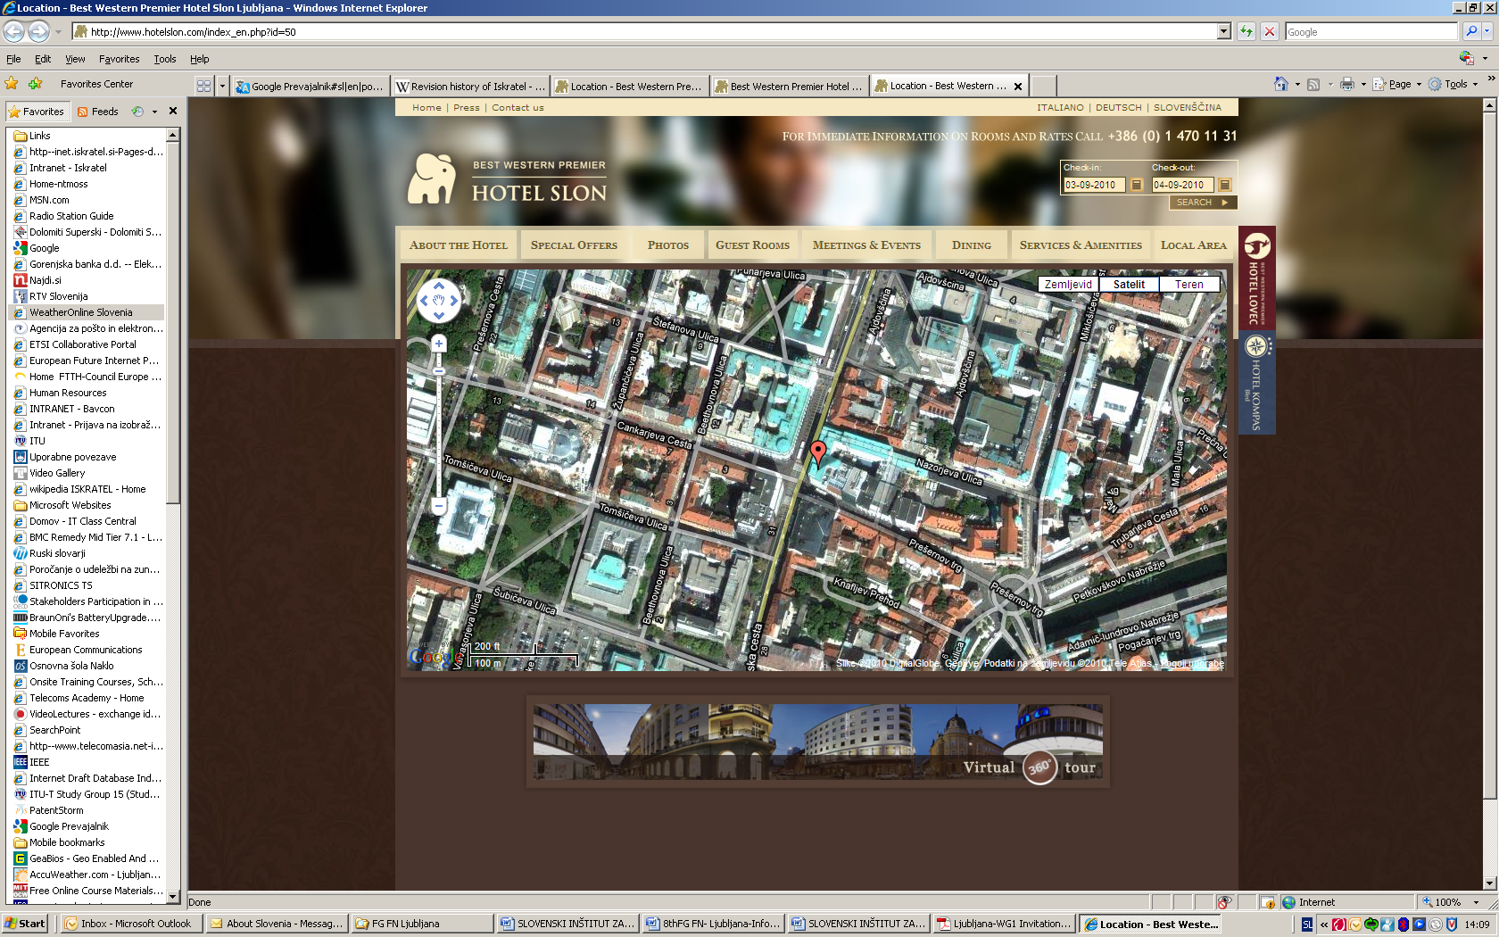

**Hotel Reservation**

Special room rates for participants of the ’’ITU-T FG Future Networks’’ meeting have been negotiated with the Hotel Slon. To take advantage of these rates **102 € (single person room) or 123 € (double person room)** and to ensure your accommodation, please, return the **booking form by 5 November 2010.** Please note that after 5 November 2010 rooms will be confirmed upon availability.

Above rates include buffet breakfast, VAT and city tax.

Please see Annex 3 for the booking form.

Check in time: 13:00 pm (early check-in upon request)

Check out time: 12:00 pm (late check-out upon request)

Payment: cash, Visa, Mastercard, American Express, Diners, Maestro.

For cancellation policy please refer to the last page on this document.

**Transportation to the hotel**

From Ljubljana airport – distance is 25 km.

**Reservation of shuttle transfer** (Airport / hotel and vice-versa) can be done with room reservation and the payment is settled at reception desk. Price per person is **9 €** for one-way.

**Reservation of taxi transfer** (Airport / hotel and vice-versa) can be done with room reservation and the payment is settled at reception desk. Price for one-way is **33 €.**

Arriving by Car:

Meeting participants travelling by car have a possibility of parking in the garage nearby hotel. Preliminary reservation is required and the cost is 18 € per day.

Other hotels nearby: [Grand](http://www.gh-union.si/) hotel Union

More hotels in town: <http://www.visitljubljana.si/en/accommodation/>

**VISA Requirements**

All foreigners need a Schengen visa to enter and stay in the schengen territory for tourist, business, personal or any other visits or similar purposes. Slovenia is part of Schengen territory.

1. Please, check, if you need Schengen VISA for stay in Slovenia/EU.
2. If you have valid multiple entry Schengen VISA you don’t need to request it again.
3. Should you need a new VISA to attend this meeting please send your request immediately. Any such request must specify the name and functions, date of birth, passport number, dates of issue and expiry of passport of the individual(s) for whom the visa(s) is/are requested and be accompanied by a copy of the notification of confirmation of registration approved for the ITU-T meeting in question. Please submit your request to Mr. Alojz Hudobivnik, local contact point for this meeting (see his contact information below).

Further information about the VISA:

<http://www.mzz.gov.si/en/visa_information/entry_to_slovenia/>

**Local Contacts:**

**Mr. Alojz Hudobivnik**

Tel.: +386 (0)4 207 24 46

Mobile: +386 (0)40 27 24 46

Fax: +386 (0)4 207 394 46

Email: [hudobivnik@iskratel.si](mailto:hudobivnik@iskratel.si)

Iskratel, d.o.o., Kranj, Ljubljanska c. 24a, SI 4000 Kranj, Slovenia

**Mrs.Vesna Klofutar**   
Tel.: +386 (0)1 478 3075

Email: VesnaKlofutar@sist.si

Slovenski inštitut za standardizacijo Šmartinska 152, 1000 Ljubljana, Slovenia

**Meeting room situation**

**Best Western Premier Hotel Slon**

**1st floor, Kavarna 1 extended**

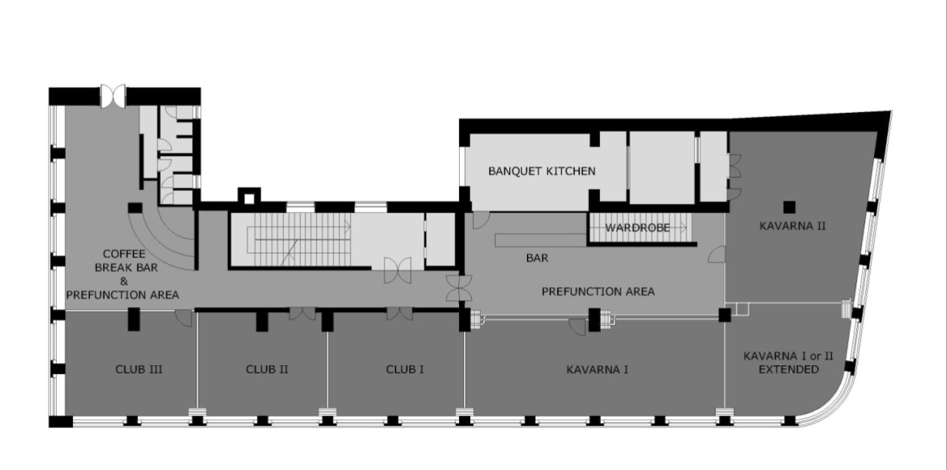

Meeting room equipped with:  
- Internet access via Wi-Fi  
- LCD projector

- Boards with paper and markers, write-erase board   
- Microphones  
- Speech desk

**Social Event**

A social event is planned to take place on one of the evenings of the week of the meeting.

**Workshop**

The afternoon of Wednesday, 1 December, will be dedicated to the mini-workshop to review the FG results. The presentations will be given by editors and FG management. The workshop is open to local experts. **More information on this workshop will be made available on the FG FN homepage** <http://www.itu.int/ITU-T/focusgroups/fn/index.html>

**Slovenia in Brief**

**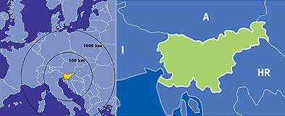**

**Slovenia**, officially the **Republic of Slovenia**, is a country in Central Europe touching the Alps and bordering the Mediterranean. Slovenia borders Italy on the west, the Adriatic Sea on the southwest, Croatia on the south and east, Hungary on the northeast, and Austria on the north. The capital and the largest city of Slovenia is [Ljubljana](http://en.wikipedia.org/wiki/Ljubljana).

Slovenia covers an area of 20,273 square kilometres and has a population of 2.06 million. Around 40% of Slovenia's land mass is elevated land—mostly in the form of mountains and plateaus—which is located in the interior regions of the country. The highest point of Slovenia is the 2,864 metre (9,396 ft) high Mount [Triglav](http://en.wikipedia.org/wiki/Triglav). The majority of the population speaks Slovene, which is also the country's official language. Other local official languages are Hungarian and Italian.

Slovenia is a member of the European Union, the Eurozone, the Schengen area, the Organization for Security and Co-operation in Europe, the Council of Europe, NATO, UNESCO, WTO, OECD, ITU and UN. Per capita, it is the richest Slavic nation-state, and is 85.5% of the EU27 average GDP (PPP) per capita. (more information at <http://en.wikipedia.org/wiki/Slovenia>)

As a small picturesque country, Slovenia makes a great tourist destination. You can ski in the morning and surrender yourself to the luxury of the Adriatic Sea in the afternoon.

The country is also known for its great wines and delicious traditional food.

**Ljubljana,** the capital of Slovenia, is a vibrant central European city lying between the Alps and the Adriatic Sea, in a basin where the Ljubljanica river flows into the Sava, at a height of 295 metres above sea level. It covers 273 square kilometres and has a population of 276,000 inhabitants. Its climate is basically continental, with January temperatures averaging - 0.3 and July temperatures 20.7 degrees Celsius

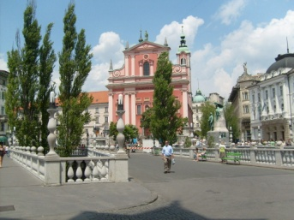. [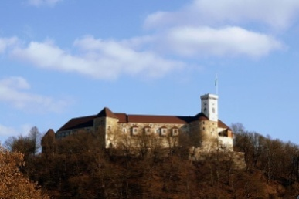](http://upload.wikimedia.org/wikipedia/commons/a/a9/Ljubljana_Castle.JPG) [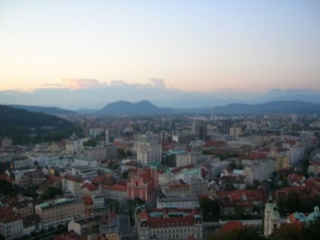](http://upload.wikimedia.org/wikipedia/commons/1/16/Ljubljana.jpg)

**SIGHTSEEING & ACTIVITIES**

**Within walking distance:**

• Ljubljana’s Old Town  
• Ljubljana castle  
• The three bridges   
• Town Hall  
• Market  
• Tivoli park  
• National Museum & National Gallery  
• Opera House, National Philharmonic Hall

 Visit also: <http://www.visitljubljana.si/>

**Up to 1 hour drive away:**

• [Bled](http://www.bled.si/en/) – a stunning Alpine lakeside resort [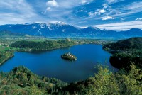](http://www.hotelslon.com/gallery/panorama_bled-szd-800x538.jpg)  
• [Postojnska cave](http://www.turizem-kras.si/?lang=en)   
• [Lipica stud farm](http://www.lipica.org/?lng=eng)  
• [Piran & other costal city’s](http://www.portoroz.si/en/) [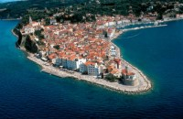](http://www.hotelslon.com/gallery/Piran_2aa58-szd-500x324.jpg)

**Other practical information**

<http://www.slovenia.info/en/Praktične-informacije.htm?practical_informations=0&lng=2>

**Currency: EURO (€)**

**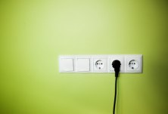Electricity supply**

Mains electricity in Slovenia is a 230 Volts 50 Hz system. Slovenia uses the **Europlug (CEE 7/16).** This is the plug used in most other European countries.

**Annual temperatures**

*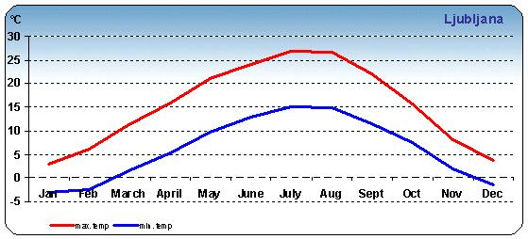*

ANNEX 3  
(to TSB Circular 146)

**Hotel reservation form for Best Western Premier Hotel Slon, Ljubljana, Slovenia**

